
-,5

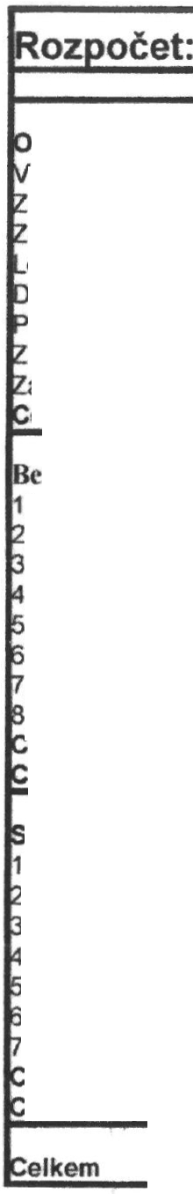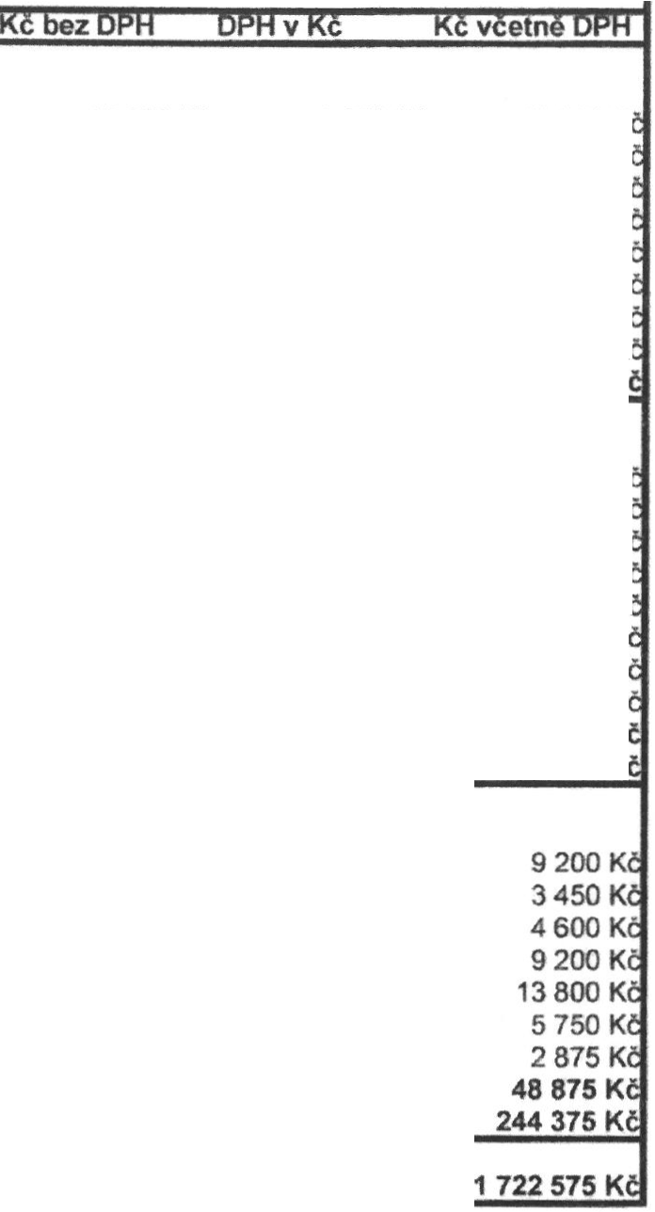
bjekty sloupů jako celek s plastickými prvky
stupni dokumentace a podrobná prohlídka ábor včetně obea, ího prostoru
aJištění pracovního prostoru {oplocení)
ešenl (zastřešení kvůli použitým technologiím oprava, manipulace
omocné práce
koušky materiálů, rozbory
- věrečná restaurátorská zpráva a fotodokumentace
15000 Kč
25 000 Kč
3 000 Kč
4 000 Kč
5 000 Kč
5 000 Kč
3 000 Kč
15 000 Kč
elkem 75000 Kč
tonové sloupy (pro jeden sloup):
2 250Kč
3 750 Kč
450 Kč
600 Kč
750 Kč
750 Kč
900 Kč
2 250 Kč
11 700 Kč
17 250K
28 750 K
3450 K
4600 K
5 750 K"
5750 K
3900 K"
17 250 K
86 700 K
) Čištěni povrchu 18 000 Kč 2 700 Kč 20 700 K
) Sejmuti a sanace odlomků k navrácení místo 8 000 Kč 1 200 Kč 9200 K
) Sanace odhalené kovové armatury 8 000 Kč 1 200 Kč 9200K
) Konsolidace a lepeni odpadlých částí 6000 Kč 900Kč 6900 K
) plastická retuš - doplnění degradovaných a odpadlých částí 18 000 Kč 2 700 Kč 20 700 K
) Hloubková sanace kovové armatury 15 000 Kč 2 250 Kč 17 250 K
) Barevná vyrovnávací retuš 30 000 Kč 4 500 Kč 34 500 K
) Hydrofobizace 18 000 Kč 2 700 Kč 20 700 K
elkem 1 sloup 121 000 Kč 18150 Kč 139150 K
elkem 10 slou ú 1210000 Kč 181 500 Kč 1 391 500 K
ochal'ské kameně prvky (pro jeden prvek)
1) Óštění povrchu 8 000 Kč 1 200 Kč
) Selektivní konslidace 3 000 Kč 450 Kč
) Prolepení narušené struktury kamene 4 000 Kč 600 Kč
) Plastická nápodobivá retuš 8 000 Kč 1 200 Kč
) Berevná vyrovnávací retuš 12 000 Kč 1 800 Kč
) Přeleštěni povrchu 5 000 Kč 750 Kč
) Závěrečná povrchová úprava 2 500 Kč 375 Kč
elkem 1 prvek 42500 Kč 6375 Kč
elkem 5 rvkú 212 500 Kč 31875 Kč

1497 500 Kč 225075 Kč

